**INVECCHIAMENTO CEREBRALE E DEMENZA**

**NELLA PERSONA ANZIANA**

***Complessità Diagnostica, Assistenziale E Sociale***

***Residenza Anchise (PG), Sabato 23 Giugno 2018***

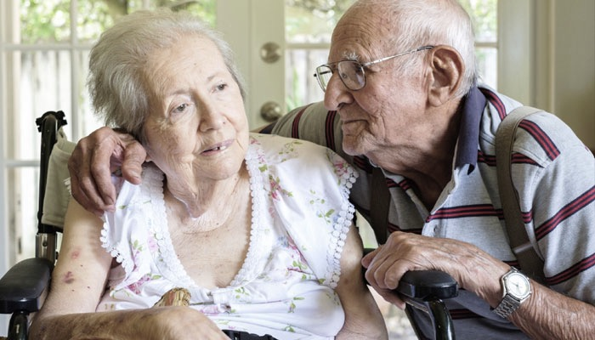

***La cura e l’assistenza delle persone anziane con demenza è il settore del sistema sanitario nel quale più profondamente si compenetrano e diventano inscindibili il bisogno sociale e quello sanitario, in una gradazione che comprende aspetti diversi e tra loro complementari come il bisogno di evitare l’emarginazione sociale, il supporto delle funzioni complesse della vita, l’aiuto quotidiano psicologico e materiale per le funzioni semplici, fino all’assistenza costante e, in alcuni casi, ad alta valenza sanitaria delle fasi di non autosufficienza. Una gamma complessa quindi, che vede compenetrarsi la funzione della famiglia e della rete amicale, quella del volontariato e dei servizi sociali, e quella specificamente sanitaria.***

***Saluto delle Autorità***

***Dott. Luca Barberini –*** *Assessore alla Salute, Coesione sociale e Welfare Regione Umbria*

***Monsignor Giulietti –*** *Vescovo ausilario Arcidiocesi Perugia-Città della Pieve*

***Relatori e moderatori:***

**Prof.ssa Patrizia Mecocci**

*Direttore Scuola di Specializzazione in Gerontologia e Geriatria –Università degli Studi di Perugia*

*Direttore SC Geriatria –Azienda Ospedaliera di Perugia*

**Dott.ssa Martina Pigliautile**

*Psicologa- Sezione di Gerontologia e Geriatria*

*Università degli Studi di Perugia*

**Dr. Damiano Parretti**

*Medico di Medicina Generale*

*ASL Umbria 1*

**Dr. Alberto Trequattrini**

*Neurologo Responsabile SSD Disturbi Cognitivi*

*ASL Umbria 1*

**Dr.ssa Simonetta Cesarini**

*Responsabile Medico RP Fontenuovo*

**Dott.ssa Maria Adelaide Aguzzi**

*Vicepresidente AMATA Umbria*

**Dr.ssa Annalisa Longo**

*Dirigente Medico - Struttura Complessa Geriatria - Azienda Ospedaliera di Perugia*

*Presidente Amata Umbria*

**Dott.ssa Edi Cicchi**

*Assessore alle politiche sociali, famiglia, edilizia pubblica, pari opportunità*

*Comune di Perugia*

**Dott.ssa Patrizia Cecchetti**

*Responsabile Coordinamento Servizi Sociali Aziendali*

*ASL Umbria 1*

***Responsabile scientifico:***

*Dr. Luca Pelini*

*Direttore Sanitario Residenza Protetta Anchise*

Contatti: tel. 3483351607 mail [lucapelini@live.it](mailto:lucapelini@live.it)



**Sede:**

*Residenza Protetta Anchise*

Strada San Vetturino-Ponte della Pietra 4, Perugia

tel. 0755003284

residenzaanchise@gmail.com

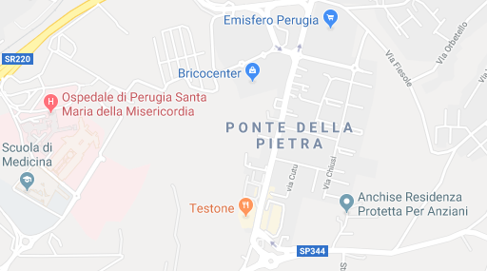

**Programma**

08:00-08:30 **Registrazione Partecipanti**

08:30 **Benvenuto dei Presidenti e saluto delle Autorità –** *Assessore Luca Barberini*

**I sessione: Moderatori:** *Annalisa Longo, Luca Pelini*

09:00

**Invecchiamento cerebrale e demenza nella persona anziana**

*Patrizia Mecocci*

09:30

**La prima valutazione dei disturbi cognitivi in medicina generale**

*Damiano Parretti*

10:00

**Interventi psicosociali in corso di demenza**

*Martina Pigliautile*

10:30

**La dimensione sociale nella presa in carico integrata della persona anziana con demenza**

*Patrizia Cecchetti*

**II sessione: Moderatori:** *Edi Cicchi, Luca Pelini*

11:00

**La gestione territoriale dei disturbi cognitivi nel territorio della Usl Umbria 1**

*Alberto Trequattrini*

11:30

**Nuclei Alzheimer: dati ed efficacia**

*Simonetta Cesarini*

12:00

**Aspetti amministrativi e giuridici rispetto alla persona con disturbi cognitivi**

*Maria Adelaide Aguzzi*

12:30

**Domande e discussione**

13:30

**Questionario ECM**

14:00

**Conclusioni**

**Destinatari:** Medici - Assistenti sociali - Infermieri - Operatori socio-sanitari

|  |  |
| --- | --- |
|  | **PROVIDER ECM E SEGRETERA ORGANIZZATIVA:**  **Scuola Umbra di Amministrazione Pubblica, loc. Pila (Pg) – provider ECM regionale n. 100-4** |

**ISCRIZIONI Le iscrizioni dovranno essere effettuate on-line tramite il sito della Scuola:** [**www.villaumbra.gov.it**](http://www.villaumbra.gov.it/) **(Area Utenti), entro il 21 giugno 2018**

**Crediti ECM:** *Il corso fornirà 6  crediti ECM a coloro che, oltre al requisito di presenza (100%), supereranno il test ECM finale rispondendo correttamente ad almeno il 75% delle domande.*

E’ stato richiesto l’accreditamento all’Ordine regionale assistenti sociali

**AUTOCERTIFICAZIONE DELLA PARTECIPAZIONE**

-          ai sensi dell’art. 15 L n. 183 del 12 novembre 2011, la partecipazione al corso può essere autocertificata;

-          la verifica delle autocertificazioni da parte degli Enti potrà essere effettuata ai sensi del DPR 445/00.

**Segreteria organizzativa:** *Simona Balducci***,** [**simona.balducci@villaumbra.gov.it**](mailto:simona.balducci@villaumbra.gov.it)**, 075/5159728**